Jaarplan basisschool Paus Johannes

Op onze school werken we met de methodiek Leerkracht als uitgangspunt voor kwaliteitsontwikkeling en teamgerichte schoolverbetering. Deze aanpak helpt ons om planmatig te werken, de voortgang inzichtelijk te maken en als team doelgericht samen te werken aan beter onderwijs. Onze koers wordt uitgezet in het schoolplan, waarin we onze visie, ambities en ontwikkeldoelen voor meerdere jaren vastleggen. Vanuit dit schoolplan maken we een meerjarenplan dat de grotere doelen opknipt in concrete stappen over meerdere schooljaren. Zo bouwen we systematisch aan duurzame verbetering, zonder de samenhang uit het oog te verliezen.

Elk schooljaar starten we met een jaarplan. Hierin vertalen we de meerjarige doelen naar praktische acties, verantwoordelijkheden en meetmomenten voor het lopende jaar. Naast het jaarplan hanteren we een zorgplan waarin we ons beleid en onze werkwijze rondom leerlingenzorg beschrijven. Dit plan vormt de basis voor hoe we leerlingen begeleiden die extra ondersteuning nodig hebben. De uitvoering van deze plannen volgt niet alleen uit documenten, maar wordt tot leven gebracht in ons dagelijks handelen. Een belangrijk onderdeel daarvan zijn de bordsessies die we wekelijks houden met het hele team. Tijdens deze bijeenkomsten bespreken we de voortgang van de doelen, benoemen we successen en knelpunten én maken we samen keuzes over vervolgacties. Het bord fungeert hierbij als visueel instrument dat helpt om focus te houden en eigenaarschap te bevorderen. Gedurende het schooljaar organiseren we daarnaast werksessies waarin het team samen werkt aan thema’s uit het jaarplan of specifieke ontwikkelvragen. Deze sessies zijn praktisch en oplossingsgericht en zorgen ervoor dat plannen niet in de la blijven liggen, maar echt tot uitvoering komen in de klas.

Het managementteam speelt een belangrijke rol in het bewaken van de voortgang. Aan de hand van een MT-bord en een zorgbord houdt het MT zicht op de uitvoering van het beleid op diverse niveaus en de leerlingenzorg. Zo kunnen we tijdig bijsturen en blijven we in control, zonder het overzicht te verliezen. Op deze manier vormt de methodiek Leerkracht een rode draad in onze kwaliteitsaanpak. Door doelen zichtbaar te maken, teamkracht te benutten en planmatig te werken, bouwen we samen aan een school waarin leren centraal staat voor leerlingen én voor professionals.

Dit jaarplan is met zorg en betrokkenheid opgesteld door het gehele team, vanuit de gezamenlijke ambitie om onze onderwijskwaliteit blijvend te versterken. Het plan borduurt voort op de successen van het afgelopen schooljaar: doelen die we hebben behaald en willen behouden, punten die we willen verbeteren en nieuwe uitdagingen die op ons pad zijn gekomen. Hiermee is het een plan vóór en ván het team gedragen, doordacht en doelgericht.

Onze ambities voor 2025–2026 zijn hoog. Dit jaarplan staat niet op zichzelf, maar sluit naadloos aan op de brede koers zoals vastgelegd in ons schoolplan en meerjarenplan en wordt financieel ondersteund door de schoolbegroting en diverse subsidies zoals School en Omgeving, Brugfunctionaris, PO-VO en gelden vanuit het samenwerkingsverband. Deze samenhang zorgt ervoor dat we koersvast blijven en altijd oog houden voor de lange termijnontwikkeling van de school. Het team neemt hierin niet alleen verantwoordelijkheid voor de uitvoering van de gestelde ambities en verbeterdoelen, maar bewaakt ook nauwgezet de wettelijke kaders. Reeds behaalde doelen worden voortgezet en de bijbehorende plannen en kwaliteitskaarten blijven leidend in ons handelen. De focusdoelen voor verbetering zijn zorgvuldig gekozen op basis van data en onderzoek, en vormen de kern van dit jaarplan:
Het jaarplan is samen met het team opgesteld aan de hand van de doelen die wij het afgelopen jaar hadden
behaald, vast wilden houden, wilden verbeteren of nieuw hebben opgestart. Een door het team gedragen plan. Een ambitieus plan met hoge doelen en verwachtingen met uitzicht op het schoolplan en het meerjarenplan 2023-2027, om zo de grote lijn in de school niet te kunnen vergeten.
Uiteraard richten wij ons ook komend jaar op de algehele verbetering van ons onderwijs; hier geven wij richting
aan middels onze verbeterdoelen.

Verbeterdoelen 2025-2026
- Rekenen
- Taalontwikkeling
- Groepsdynamiek
- Creatief denken & doen
Rekenen  Aan het einde van het schooljaar zijn wij tevreden als de leerlingen  Met plezier en toenemende zelfstandigheid aan rekenactiviteiten beginnen, werken vanuit intrinsieke motivatie en bouwen aan een stevige basis in getalbegrip en rekenstrategieën. Door te differentiëren en rekenen handelend aan te bieden, groeit ieder kind op zijn of haar niveau. Minstens 80% van de leerlingen kan aan het eind van het jaar zelfstandig de juiste strategieën inzetten bij verschillende somtypen. Deze ontwikkeling is zichtbaar in de toetsresultaten gedurende het jaar door groepsgroei richting het landelijk gemiddelde en het behalen van de ambities op 1F én 1S op de doorstroomtoets.  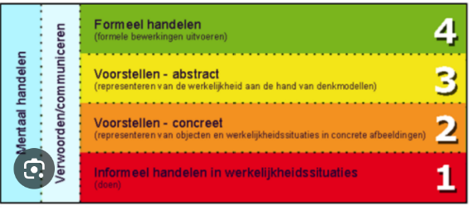  Kwaliteitskader  De school heeft voor het onderwijs in de basisvaardigheden rekenen-wiskunde (getallen, verhoudingen, meten en meetkunde, en verbanden) een doelgericht en samenhangend curriculum dat past bij de leerlingenpopulatie van de school. Vervolgens kijken we of we dit terugzien in de klas. Dat betekent onder andere dat het onderwijspersoneel zich goed kan verantwoorden over de doelen waaraan ze werken. | 

Hoe zijn we tot dit doel gekomen
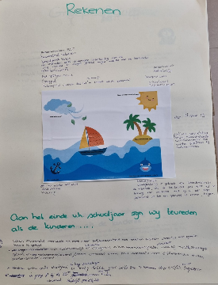
Vanuit onze retrospective, het terugkijken op het afgelopen schooljaar aan de hand van data en feiten (de schoolanalyse en daarmee de resultaten, de analyses, observaties en bevindingen van het team) en het vooruit kijken naar het meerjarenplan van de school hebben we er voor gekozen om rekenen aankomend schooljaar wederom op het jaarbord te plaatsen. Vanuit de schoolbrede aanpak die we dit jaar hebben neergezet willen we verder bouwen aan goed rekenonderwijs. Met handelend rekenen, het opschrijven van de som in het rekendenkschrift, de SLO doelen in het oog houden m.b.v. Snappet en lesgeven vanuit ED willen we zorgen voor doordacht rekenonderwijs . Zo verwachten wij de resultaten op kind, groep en schoolniveau te kunnen verhogen, zowel op 1F als 1S. Komend schooljaar zal een leerkracht verder gaan met de opleiding tot rekenspecialist volgen en hiermee een leidende en begeleidende rol in het team op zich nemen.

Wat is al sterk (input team vanuit de retrospective)
-Snappet
-Rekendenkschrift
-Rekensprint-Met sprongen vooruit
-Bewegend leren
-Schoolbreed automatiseren
-Ondersteuning automatiseren (A. de Jong)
-Rekencoördinator in opleiding

Collega’s vragen ons in 2025-2026 aandacht te besteden aan:
-Aandacht houden voor handelend rekenen
-Automatiseren
-Eenduidig gebruik rekendenkschrift
-Rekenen met materiaal
-Eigenaarschap

Leerlingen vragen ons in 2024-2025 aandacht te besteden aan:
-Meer buitenactiviteiten
-Rekenspelletjes, ook bij de gym
-Differentiëren
-Rustige werkplekken
-Verlengde instructie

Partners vragen ons in 2025-2026 aandacht te besteden aan:
-Goede opbouw in huiswerk
-Doorgaan met rekenverrijking, wordt gewaardeerd

Creatief denken & doen
Aan het einde van het schooljaar zijn wij tevreden als de leerlingen

Kennis maken met creatieve denk- en werkvormen zoals mindmappen, brainstormen, ontwerpen en filosoferen; wekelijks geïntegreerd in andere vakken binnen betekenisvolle en contextgerichte opdrachten.
Zij volgen lessen in creatieve en expressieve vakken, opgenomen in het rooster en geëvalueerd via betrokkenheid, reflecties en opdrachten.
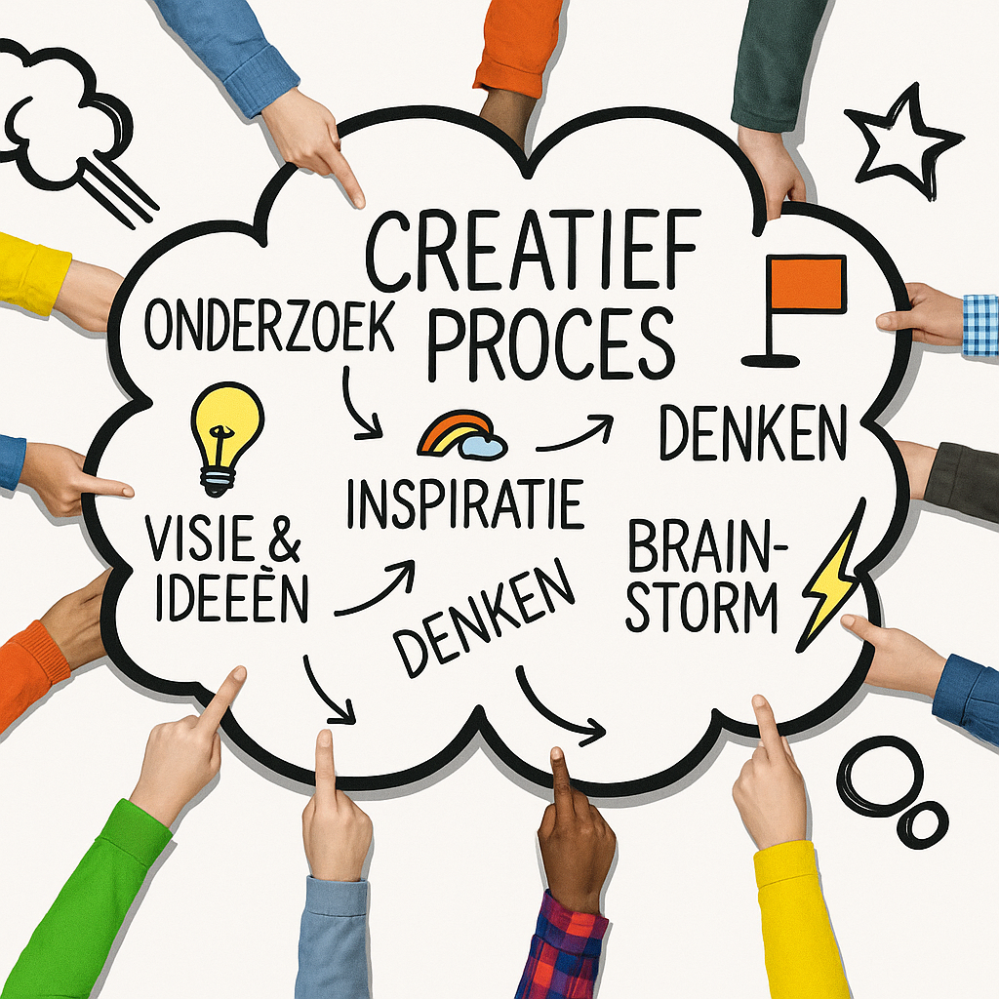

Kwaliteitskader
De afstemming van de lesstof is zowel op ondersteuning als op uitdaging
gericht, afhankelijk van de pedagogische en didactische behoeften van leerlingen.
De leraren geven hun leerlingen gerichte feedback op hun gemaakte werk en op
hun leerproces. Zij stimuleren de leerlingen na te denken over hun eigen
ontwikkeling.

Hoe zijn we tot dit doel gekomen
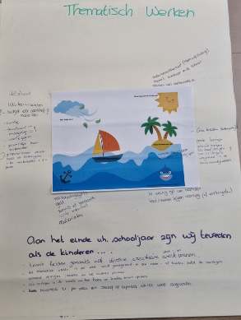
Door het verkennen van projectmatig werken het afgelopen schooljaar heeft het team ervaren dat creatief denken en doen zorgt voor een intrinsieke motivatie bij de leerlingen. Creativiteit stimuleert de verbeeldingskracht, helpt bij het vinden van oplossingen en bevordert het zelfvertrouwen. Kinderen leren op nieuwe manieren naar problemen kijken, hun ideeën verwoorden en samenwerken met anderen. Creativiteit ondersteunt ook het leren in andere vakken, zoals taal, rekenen en wereldoriëntatie, doordat het kinderen helpt verbanden te leggen en nieuwsgierig te blijven. De wens is om in de groepen 1/2 te blijven werken vanuit thema’s, doelgericht en vanuit themaplanners. Vanaf groep 3 blijft er aandacht voor creatieve vakken en werkvormen waardoor leerlingen gestimuleerd worden nieuwe dingen uit te proberen en te leren van hun fouten; werken aan een groeimindset;”Ik heb het nog nooit gedaan, dus ik denk dat ik het wel kan!”.

Wat is al sterk (input team vanuit de retrospective)
-Thema’s zichtbaar in school
-Boekendozen
-Ouderbetrokkenheid bij presentaties
-Enthousiaste reacties van leerlingen
-Samenwerking met partners (Vakmanstad, Campus NL)
-Educatieve uitjes

Collega’s vragen ons in 2025-2026aandacht te besteden aan:
-Groepsdoorbroken werken
-Gebruik maken van de kwaliteiten in het team
-Voldoende materialen
-Vakdocenten
-Werken vanuit een groeimindset

Leerlingen vragen ons in 2025-2026 aandacht te besteden aan:
-Creatieve buitenlessen
-Samenwerken
-Zelf knutsels mogen verzinnen
-Meer verschillende materialen gebruiken

Partners vragen ons in 2025-2026 aandacht te besteden aan:
-Reflectie opdrachten koppelen aan sociaal-emotionele thema’s (zelfbeeld, groepsdruk, toekomstbeeld)
-Creativiteit belangrijk middel om emoties te uiten (emotiebarometer, G-model, praatstenen, kracht van complimenten)
-Verstrengelen lesstof DigiWijzer en Blink

Taalontwikkeling
Aan het einde van het schooljaar zijn wij tevreden als de leerlingen

In alle bouwen zich aantoonbaar ontwikkelen in leesvaardigheid: in de onderbouw door gerichte aandacht voor klankbewustzijn, letterherkenning en luistervaardigheid; in de middenbouw door groei in technisch lezen (80% op niveau, AVI E4 beheerst in groep 5); in de bovenbouw door effectief begrijpend lezen met strategieën en rijke teksten. De taalvaardigheid vergroot zichtbaar en 90% van de leerlingen ervaart leesplezier, gestimuleerd door de leerkracht als leesvoorbeeld.
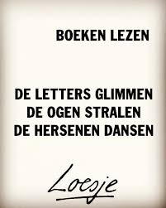

Kwaliteitskader
De school heeft voor het onderwijs in de basisvaardigheden Nederlandse taal (mondelinge taalvaardigheid, lezen, schrijven, begrippenlijst en taalverzorging een doelgericht en samenhangend curriculum dat past bij de leerlingenpopulatie van de school. Vervolgens kijken we of we dit terugzien in de klas. Dat betekent onder andere dat het onderwijspersoneel zich goed kan verantwoorden over de doelen waaraan ze werken.

Hoe zijn we tot dit doel gekomen
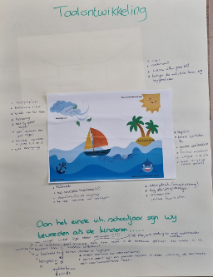
Wij hebben afgelopen jaar ingezet op leesplezier, woordenschat en het vergoten van de kennis van ons team op het gebied van taalontwikkeling. We merken dat we hiermee op de goede weg zijn, maar het team wil graag verdiepen om zo niet alleen de motivatie en het plezier te vergroten maar ook de resultaten te behalen die hierbij horen. Om beter aan te sluiten op de behoefte van onze leerlingen en achterstanden in te lopen werken wij met een VVE-plan, een taalplan en kwaliteitskaarten deze geven richting en handvatten voor ons taalonderwijs in de groepen 1 t/m 4. Het team heeft gemerkt dat onze leerlingen over het algemeen met een zwakke woordenschat binnenkomen. Komend jaar zullen we verder gaan met de ingezette interventies, zullen we de methode Karakter ook voor onze groep 6 t/m 8. De groepen 4 en 5 hebben hier positieve ervaringen mee op gedaan zowel in de resultaten als in de leesmotivatie van de leerlingen. Voor het verbeteren van de leesmotivatie ziet het team een grote rol voor zichzelf weggelegd, zij zijn het rolmodel. Uit de opmerkingen van het team blijkt dat zij de leerlingen niet alleen taal willen leren, maar ook willen laten ervaren. Hiervoor starten wij komend jaar met een teamcursus Open Boek vanuit de Bibliotheek op School, een voorproefje op het dBos+ traject waar wij schooljaar 2026-2027 zullen deelnemen.

Wat is al sterk (input team vanuit de retrospective)
-Lijn 3
-Methode Karakter
-Bijscholing team
-Voorbeeldfunctie team (zelf lezen en voorlezen)
-Leestijd in de klas
-Bibliotheek op school (boeken en lessen)
-Aandacht voor woordenschat bij begrijpend lezen
-Meer leesplezier

Collega’s vragen ons in 2022-2023 aandacht te besteden aan:
-Meer kennis door bijscholing
-Aandacht voor taalontwikkeling van groep 1
-Schrijven op papier
-Resultaten
-Leesmotivatie

Leerlingen vragen ons in 2022-2023 aandacht te besteden aan:
-Meer tijd om te lezen
-Meer zelfstandig werken vanuit het Snappet Rad (Co-pilot)
-Verhalen uitdiepen

Partners vragen ons in 2022-2023 aandacht te besteden aan:
-Het verhaal laten leven, investeer in gastlezers en boeken met rijke taal
-Meer huiswerk en een duidelijk opbouw hierin
-Aandacht voor belang begrijpend lezen
-Hou ouders op de hoogte van welke doelen de leerlingen in de klas aan werken
-Geef feedback aan gastdocenten als de gebruikte taal niet aansluit op de behoefte

Groepsdynamiek
Aan het einde van het schooljaar zijn wij tevreden als de leerlingen

Op een respectvolle, duidelijke en positieve manier met elkaar en met volwassenen kunnen communiceren. Zij kunnen samenwerken, problemen oplossen en verantwoordelijkheid nemen voor hun eigen gedrag – passend bij hun leeftijd en ontwikkeling. Zij mogen leren met hulp van volwassenen die samenwerken én hen zien en horen. Dat zien we terug in de sfeer in de groep én in hun persoonlijke groei, 90% van de leerlingen laat aan het einde van het schooljaar positief sociaal gedrag zien. (Dit meten we via observaties, groepsgesprekken en sociaal-emotionele instrumenten zoals SCOL en Kwink.)
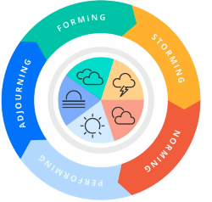

Kwaliteitskader
Een school is veilig als de sociale, fysieke en psychische veiligheid van leerlingen niet door handelingen van anderen wordt aangetast. Dit blijkt onder andere uit de beleving van de veiligheid en het welbevinden van de leerlingen op school. De school monitort dit ten minste jaarlijks met een gestandaardiseerd instrument.

Hoe zijn we tot dit doel gekomen

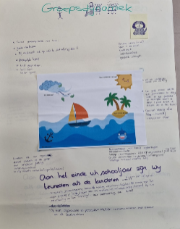
Afgelopen jaar is het team aan de slag gegaan met eigenaarschap, hierbij vonden zij initiatief, doorzettingsvermogen en nieuwsgierigheid belangrijke eigenschappen voor leerlingen om succesvol te kunnen leren. Het team wil onderzoeken wat projectmatig werken, vanuit de theorie van Confucius “Vertel het me en ik zal het vergeten. Laat het me zien en ik zal het onthouden. Laat het me ervaren en ik zal het me eigen maken.” de leerlingen oplevert. Door de projectweken op te nemen in de jaarplanning, planmatig werken met oog voor onderlinge samenhang en een retrospective aan het einde van iedere projectweek zal met team aan het einde van het jaar een visie hebben ontwikkeld op projectmatig werken.

Wat is al sterk (input team vanuit de retrospective)
-Gouden Weken
-Schoolregels
-Kindercoach ( en hond)
-Zelfredzaamheid en oplossend vermogen van leerlingen
-Wat we aanbieden zien we ook terug
-Overdracht naar volgende leerkracht
-Investeren in een band met de groep
-Werken vanuit gewenst gedrag

Collega’s vragen ons in 2022-2023 aandacht te besteden aan:
-Consequent handelen bij ongewenst gedrag
-Leer & Veerkracht te blijven toepassen
-Verschillende achtergronden van onze leerlingen
-Wachtlijsten bij hulpverlenende instanties

Leerlingen vragen ons in 2022-2023 aandacht te besteden aan:
-Consequent zijn met regels (time-out plekken)
-Strenger zijn
-Bij het buitenspelen goed opletten en helpen als dat nodig is

Partners vragen ons in 2022-2023 aandacht te besteden aan:
-Afspraken communiceren en nakomen
-Respect naar elkaar
-Opletten tijdens het buitenspelen
-Kwink heeft een eigen ‘taal’ per bouw, deze afstemmen met gastdocenten
-Ouderbetrokkenheid vergroten door hen te informeren over groepsdoelen en ontwikkelingen
-Leerlingen betrekken bij het reflecteren op hun eigen rol in de groep

